Redação Final
PROJETO DE LEI ORDINÁRIA Nº 26/2025

Cria Distrito de Goiabeira.

O PREFEITO MUNICIPAL DE CONCEIÇÃO DO COITÉ, ESTADO DA BAHIA.
Faço saber que a Câmara Municipal aprovou e eu sanciono e promulgo a seguinte
LEI

Art. 1º Fica criado o Distrito de Goiabeira nos termos da Lei.
Art. 2º A sede do Distrito de Goiabeira será no Povoado de Goiabeira, que fica elevado à categoria de Vila, cuja denominação é Vila Goiabeira.
Art. 3° Os limites do Distrito de Goiabeira são descritos pelas coordenadas geograficas e mapa constantes nos Anexo I e II desta Lei.
Art. 4° O perimetro urbano da Vila Goiabeira está descrito nas coordenadas geograficas constantes no Anexo III.
Art. 5º Esta Lei entra em vigor na data de sua publicação

Gabinete da Presidência da Câmara Municipal,
Conceição do Coité, 19 de maio de 2025.

Eriberto Antonio de Almeida Filho
Lindo de Neuza – Presidente da C. J.

ANEXO I

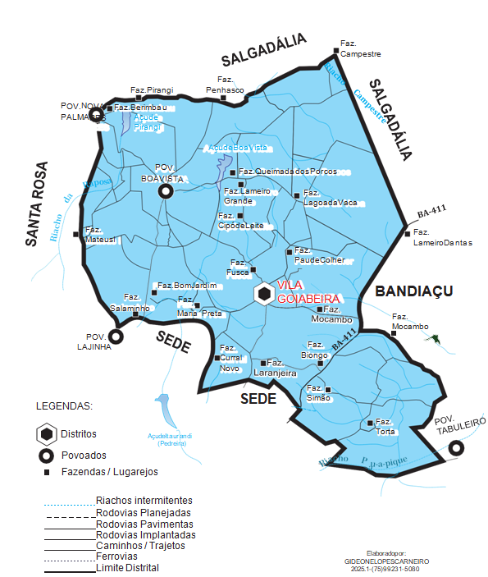

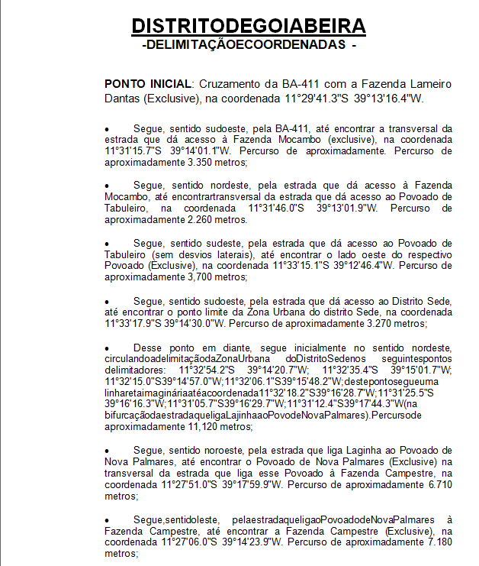
ANEXO II

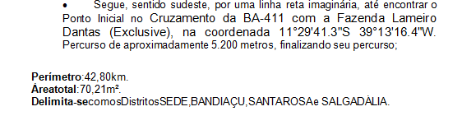

ANEXO III
